新人教版总复习分单元共15套---08简单机械和功

- 知识互联网
省力杠杆
杠杆——杠杆的平衡条件 费力杠杆
简单机械 等臂杠杆
定滑轮
滑轮 滑轮组
动滑轮
功的定义、公式、单位
做功的多少 作用在物体上的力
做功的两个必要因素—
功率的定义、公式、单位 物体在力的作用下通过的距离
功 做功的快慢
功率的物理意义

机械效率的定义

做功的效率 有用功、总功、额外功

机械效率的物理意义[来源:Z|xx|k.Com]

影响机械效率高低的因素

※复习导航
1.重要概念和公式
（1）杠杆的平衡条件:F₁l ₁= F₂l₂
（2）定滑轮和动滑轮的工作原理
（3）功的概念及计算公式:W=Fs
（4）功率的概念及计算公式P=W/t
（5）机械效率的概念及计算的公式
2.基本物理方法
（1）归纳法：通过多次实验归纳出杠杆的平衡条件.
（2）建模法：在生活实际应用的器械中,建立理想的杠杆、滑轮模型.
3.易错易混淆的问题
（1）力臂是支点到力的作用线的垂直距离,而不是到力的作用点的距离.
（2）杠杆平衡条件是指力与力臂的乘积相等,而不是力或力臂相等.
(3) 判断力对物体是否做功,一定要从做功的两个必要因素F和s来分析,两个因素缺一不可.其中S必须是力的方向上通过的距离.
(4) 功率与机械效率的区别.功率是表示物体做功快慢的物理量,功率大是指做功快,即表示相同的时间内做的功多,或做相同的功所用的时间少.机械效率是指有用功占总功的比例,机械效率高表示有用功占总功的比例大,与功率大小无关.
※考点聚焦
本单元的内容可分为机械和功、功率、机械效率的概念两大部分，其中杠杆的平衡条件、滑轮的工作原理、功的概念、功率的概念、机械效率的概念为“理解”等级，要求高,也是中考的热点和重点.机械部分的考查多以作图题、选择题为主;三大概念部分考查多以选择、填空和实验题的形式为主;将两者综合是中考的热点和难点,涉及功功率机械效率的相关计算要求较高.
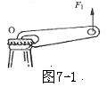※例题评析
【例1】(05南通)在图7-1中，画出作用在“开瓶起子”上动力F₁的力臂和阻力F₂的示意图．
【分析】画杠杆的示意图的一般步骤是:
(1)确定并标出支点的位置,本题中已给出.
(2)确定动力和阻力,画出力的示意图,力的作用点和方向一定要符合实际,力的大小也尽量画得符合实际比例.
(3)画出动力臂和阻力臂,使用作图工具从支点分别向动力和阻力作用线作垂线,这两条垂线段就分别为动力臂和阻力臂.
【解答】

【点评】正确画出杠杆示意图是分析和解决杠杆类问题的关键,作图方法必须掌握,作图要规范.
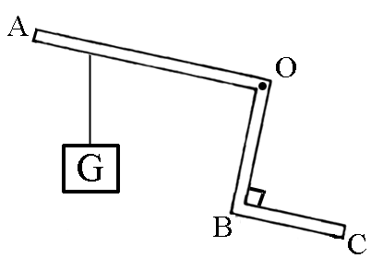
【例2】(05盐城)如图7-2所示，曲杆AOBC自重不计，O为 支点，AO=60cm，OB=40cm，BC=30cm要使曲杆在图示位置平衡，请作出最小的力F的示意图及其力臂l.
图7-2

【分析】曲杆在图示位置平衡，阻力和阻力臂是一定的,根据杠杆的平衡条件,动力臂最大时,所需的力最小.首先确定力的作用点,图中A点离支点最远,当动力作用于A点时,动力臂才可能达到最大;其次画出最大的动力臂,即连接OA;最后确定动力方向,动力的方向垂直于动力臂斜向上.
【解答】

[来源:学科网ZXXK]

【点评】本题要根据杠杆的平衡条件分析,要在力和力臂的相互牵制下确定动力的三要素,这需要扎实的基础知识和流畅的思维能力.
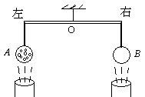
【例3】(05镇江) 乒乓球、保龄球等表面都是光滑的，为什么高尔夫球的表面上布满小坑呢？经有关科学家研究发现：两个等大的球，一个表面布满小坑，另一个光滑，在空中高速飞行时，表面布满小坑的球受到的空气阻力较小.现将质量与体积均相等的两个小球A（表面布满小坑）与B（表面光滑）分别利用细绳悬挂在等臂杠杆的两端，使杠杆水平平衡，如图7-3所示.当从两球正下方同时以相同速度（足够大）的风对准它们竖直向上吹时，则以下的说法中正确的是 ……………（ ）
图7-3
A．杠杆左端下降
B．杠杆右端下降
C．杠杆仍然在水平方向处于平衡状态
D．无法判断杠杆的转动情况
【分析】由杠杆平衡条件可知,判断杠杆是否平衡关键比较两力与它们的力臂的乘积是否相等,或比较两力是否与它们的力臂成反比,本题是等臂杠杆,所以可简化为比较两力的大小.阻力小则作用在杠杆上的力大.
【解答】A
【点评】判断杠杆是否平衡,可采用虚设法、数字代入法、极限法等方法来化难为易，化繁为简，可见正确掌握解题的技巧和方法，是学好物理的重要途径.
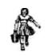
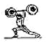
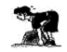
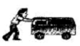
【例4】(04北京)在图7-4的四种情境中，人对物体做功的是……………………（ ）
A.提着桶在水平地面上匀速前进
B.举着杠铃原地不动
C.用力搬石头但搬不动
D.推着小车前进
图7-4
【分析】人对物体做功必需要对物体有力的作用，同时在力的方向上通过一段距离；有力的作用,物体在力的方向上没有通过距离,力不做功；力的方向和通过的距离垂直，力也不做功.
【解答】C
【点评】判断力对物体是否做功,一定要从做功的两个必要因素来分析,两者缺一不可.
【例5】（05南宁）4月23日，南宁市某商场举行首届跑楼梯比赛，共有500多名选手参加.若要比较参赛者的功率大小，需测出的物理量是…………………………（ ）
A．登楼所用的时间
B．参赛者的体重，所登楼层的高度
C．参赛者的体重，所登楼层的高度以及登楼所用的时间
D．参赛者的体重，所登楼层的高度，登楼所用的时间以及参赛者通过的路程
【分析】为了测参赛者登楼的功率，由公式P=W/t可知，需要测出W、t两个物理量，而W=Fs=Gh，故还需要测出人的重力和楼层的高度.
【答案】C
【点评】对于功率的测定,要学会从公式入手,来确定所需要测量的物理量,这对实验过程的推理和数据的分析要求较高.
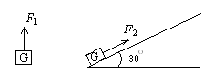
【例6】(05镇江)如图7-5所示，物体G所受到的重力大小为40N.
图7-5
（1）在拉力F₁的作用下使物体沿竖直方向匀速提高0.5m，求拉力F₁在这一过程中对物体所做的功.
（2）若将该物体放在倾角为30⁰的光滑斜面上，用平行于斜面的拉力F₂使物体沿斜面匀速向上移动1m，此时拉力F₂的大小恰为20N，求拉力F₂在这一过程中对物体所做的功.
（3）比较上述两种情况，你能得出什么结论？
【分析】利用公式W=FS计算时,力的方向要与物体通过的距离的方向保持一致，F₁应乘以0.5米，而F₂应乘以1米；通过对比可得出使用斜面可以省力，使用斜面不省功.
【解答】(1) F₁=G=40N W₁=F₁s₁=40N╳0.5m=20J
- W₂=F₂s₂=20N╳1m=20J
- 使用斜面可以省力，使用斜面不能省功.
【点评】利用公式W=Fs计算时,要遵循对应性原则,即物体受到该力的作用与物体移动距离要有同时性,该力的方向与物体移动的方向具有同向性,该力作用的对象与移动的距离的对象具有同体性.
【例7】（05南通）在“测滑轮组机械效率”的实验中，用同一滑轮组进行了两次实验,实验数据如下表所示．
序号 | 钩码重  G/N | 钩码上升的高度h/cm | 弹簧测力计的示数F/N | 弹簧测力计移动的距离S/cm
1 | 2 | 5 | 0.6 | 25
2 | 4 | 8 | 1.1
- 在表格的空格处，填上合适的数据．
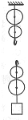
- 在图7-6中用笔画线代替细绳组装滑轮组．
图7-6
(3)第1次实验测得滑轮组的机械效率为________．
(4)如果将重为3N的钩码挂在同一滑轮组下，根据题中已有的信息可以判断出这时滑轮组的机械效率应在___________范围内．
【分析】由钩码上升的高度与弹簧测力计移动的距离的倍数关系,可得出滑轮组作用在动滑轮上绳子的股数,要计算机械效率关键区别有用功、额外功和总功，并选择适当的公式进行运算.用同一滑轮组提升不同重力的物体，其机械效率是不同的，提升的重物越重，机械效率越大.
【解答】(1)40 (2)图略 (3)66.7%
(4)66.7%<η<72.7%
【点评】要正确的解滑轮组这类问题,必须掌握使用滑轮组过程中各物理量之间的联系,同时提高应用数学工具的能力.
- 创新考题
【例1】(04上海)某同学研究定滑轮的使用特点，他每次都匀速提起钩码，研究过程如图7-7所示，请仔细观察图中的操作和测量结果，然后归纳得出初步结论.
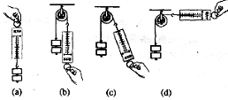
比较(a)、(b)两图可知：_______________；
图7-7
比较(b)、(c)、(d)三图可知：____________.
【分析】四个图中弹簧称的示数都相等，而方向都不相同，就将定滑轮的特点显示出来.
【解答】定滑轮不能改变力的大小；使用定滑轮可以改变力的方向.
【点评】通过实验研究物理规律是学习的重要方法,对比、归纳都是分析物理现象的重要方法之一.
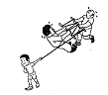
【例2】(04南通)如图7-8所示，用一根结实的绳子在两根光滑木棒上绕几圈，一小朋友用力一拉，两位大力士竟撞在一起了.这幅漫画说明了
图7-8
【分析】由题意可知该机械是可以省力,答案具有开放性.
【解答】使用滑轮组能省力或省力费距离机械 或省力杠杆或动滑轮等.
【点评】能联系生活和社会实际,运用所学的物理知识解决实际问题是开放探究的最佳结合点.
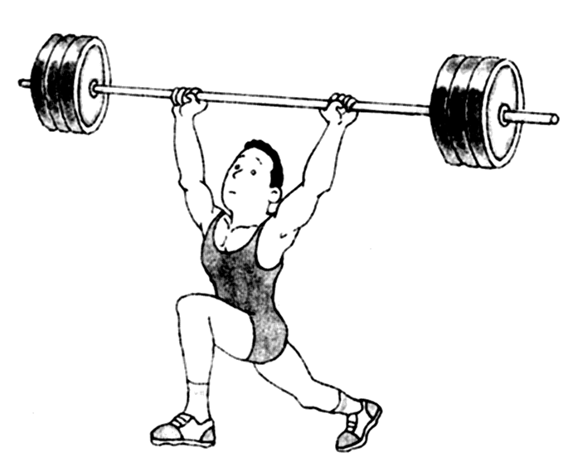
【例3】 (05盐城)根据图7-9所示情景，请你提出一个与物理知识有关的问题，并作简答.
图7-9
问题：
简答：
【分析】由题中图景可知涉及到的是力学知识,应从物体受力,做功等多角度进行分析,结论是开放的.
【解答】问题：运动员在上举杠铃的过程中是否做功.
简答：运动员对杠铃施加了向上的力，使杠铃在力的方向上移动了距离，所以说运动员做了功.
其他答案也可.
【点评】观察现象提出问题的能力是新课程标准中探究性学习必须具备的,解决这类问题首先要观察所给的图景可能涉及到的物理知识点有哪些,其次语言的组织要简练.
- 单元达标验收训练
一、填空题
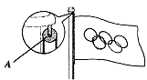
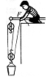1．在图7-10中，A装置是____滑轮（选填“定”或“动”）。若用30牛的拉力将旗帜匀速提升10米，则拉力所做的功为 焦。
图7-10
2．如图7-11所示，建筑工人用滑轮组提升重为220N的泥桶，动滑轮重为20N，不计滑轮与轴之间的摩擦及绳重. 若工人在5s内将绳子匀速向上拉6m，则泥桶上升_______m，手拉绳子的力为______N，拉力的功率为_______W,滑轮组的机械效率为________.
图7-11
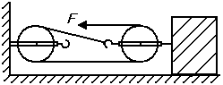
3．如图7-12所示，在50N的水平拉力F作用下, 重800Ｎ的物体沿水平地面做匀速直线运动, 物体与地面间滑动摩擦力为120Ｎ.则 滑轮组的机械效率为 ；若物体的速度为0.2m/s,则1min内拉力做的功为 ___________ J．
图7-12
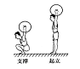
4．如图7-13所示，为某举重运动员在0.5s内由支撑到起立将杠铃举起过程中拍摄的两张照片，杠铃的质量为100kg，则杠铃重为 N．已知照片中杠铃的实际直径是40cm，根据照片可算出该运动员在上述过程中对杠铃做功的平均功率约为 W．
图7-13
（g取10N/kg）
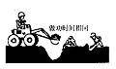
5．如图7-14所示挖掘机挖土与人力挖土做功的时间相同,我们可以用比较做功多少来比较他们做功的快慢不同，为了比较做功的快慢,还可以用另一种判断方法：做相同的功，比较 .
图7-14
二、选择题
6．如图7-15所示的工具中，使用时属于费力杠杆的是………………( )
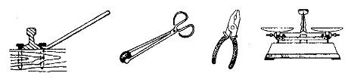
A.道钉撬 B.火钳 C.钢丝钳 D.天平
图7-15
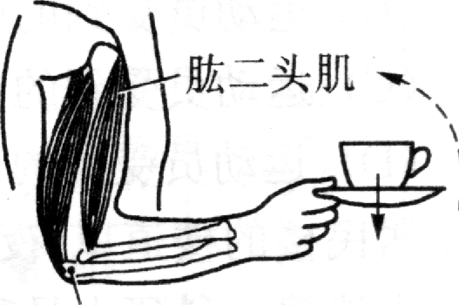
7.人体的运动系统相当复杂，但最基本的运动形式是，骨骼在肌肉提供的动力作用下绕关节转动. 如图7-16所示是手端起茶杯的情景，其前臂骨骼相当于杠杆，肱二头肌收缩提供动力. 由图可以看出，这是一个……………………( )
肱二头肌
图7-16

肘关节 前臂骨骼
A．费力、省距离的杠杆
B．省力、费距离的杠杆
C．既费力，也费距离的杠杆 D．既省力，也省距离的杠杆
8．在2005年中考体能测试中，某同学选择跳绳.他在1min内跳了120次，每次跳离地面的高度为5cm.设他每跳一次所用的时间相等，则他跳绳时的功率最接近……( )
A．5W B.50W C.500W D.5000W
9． 如图7-17所示，AOB为一杠杆（自重不计），O为支点（OA<OB，OD=OA）,在A端悬挂一重物G，那么 …………………（ ）
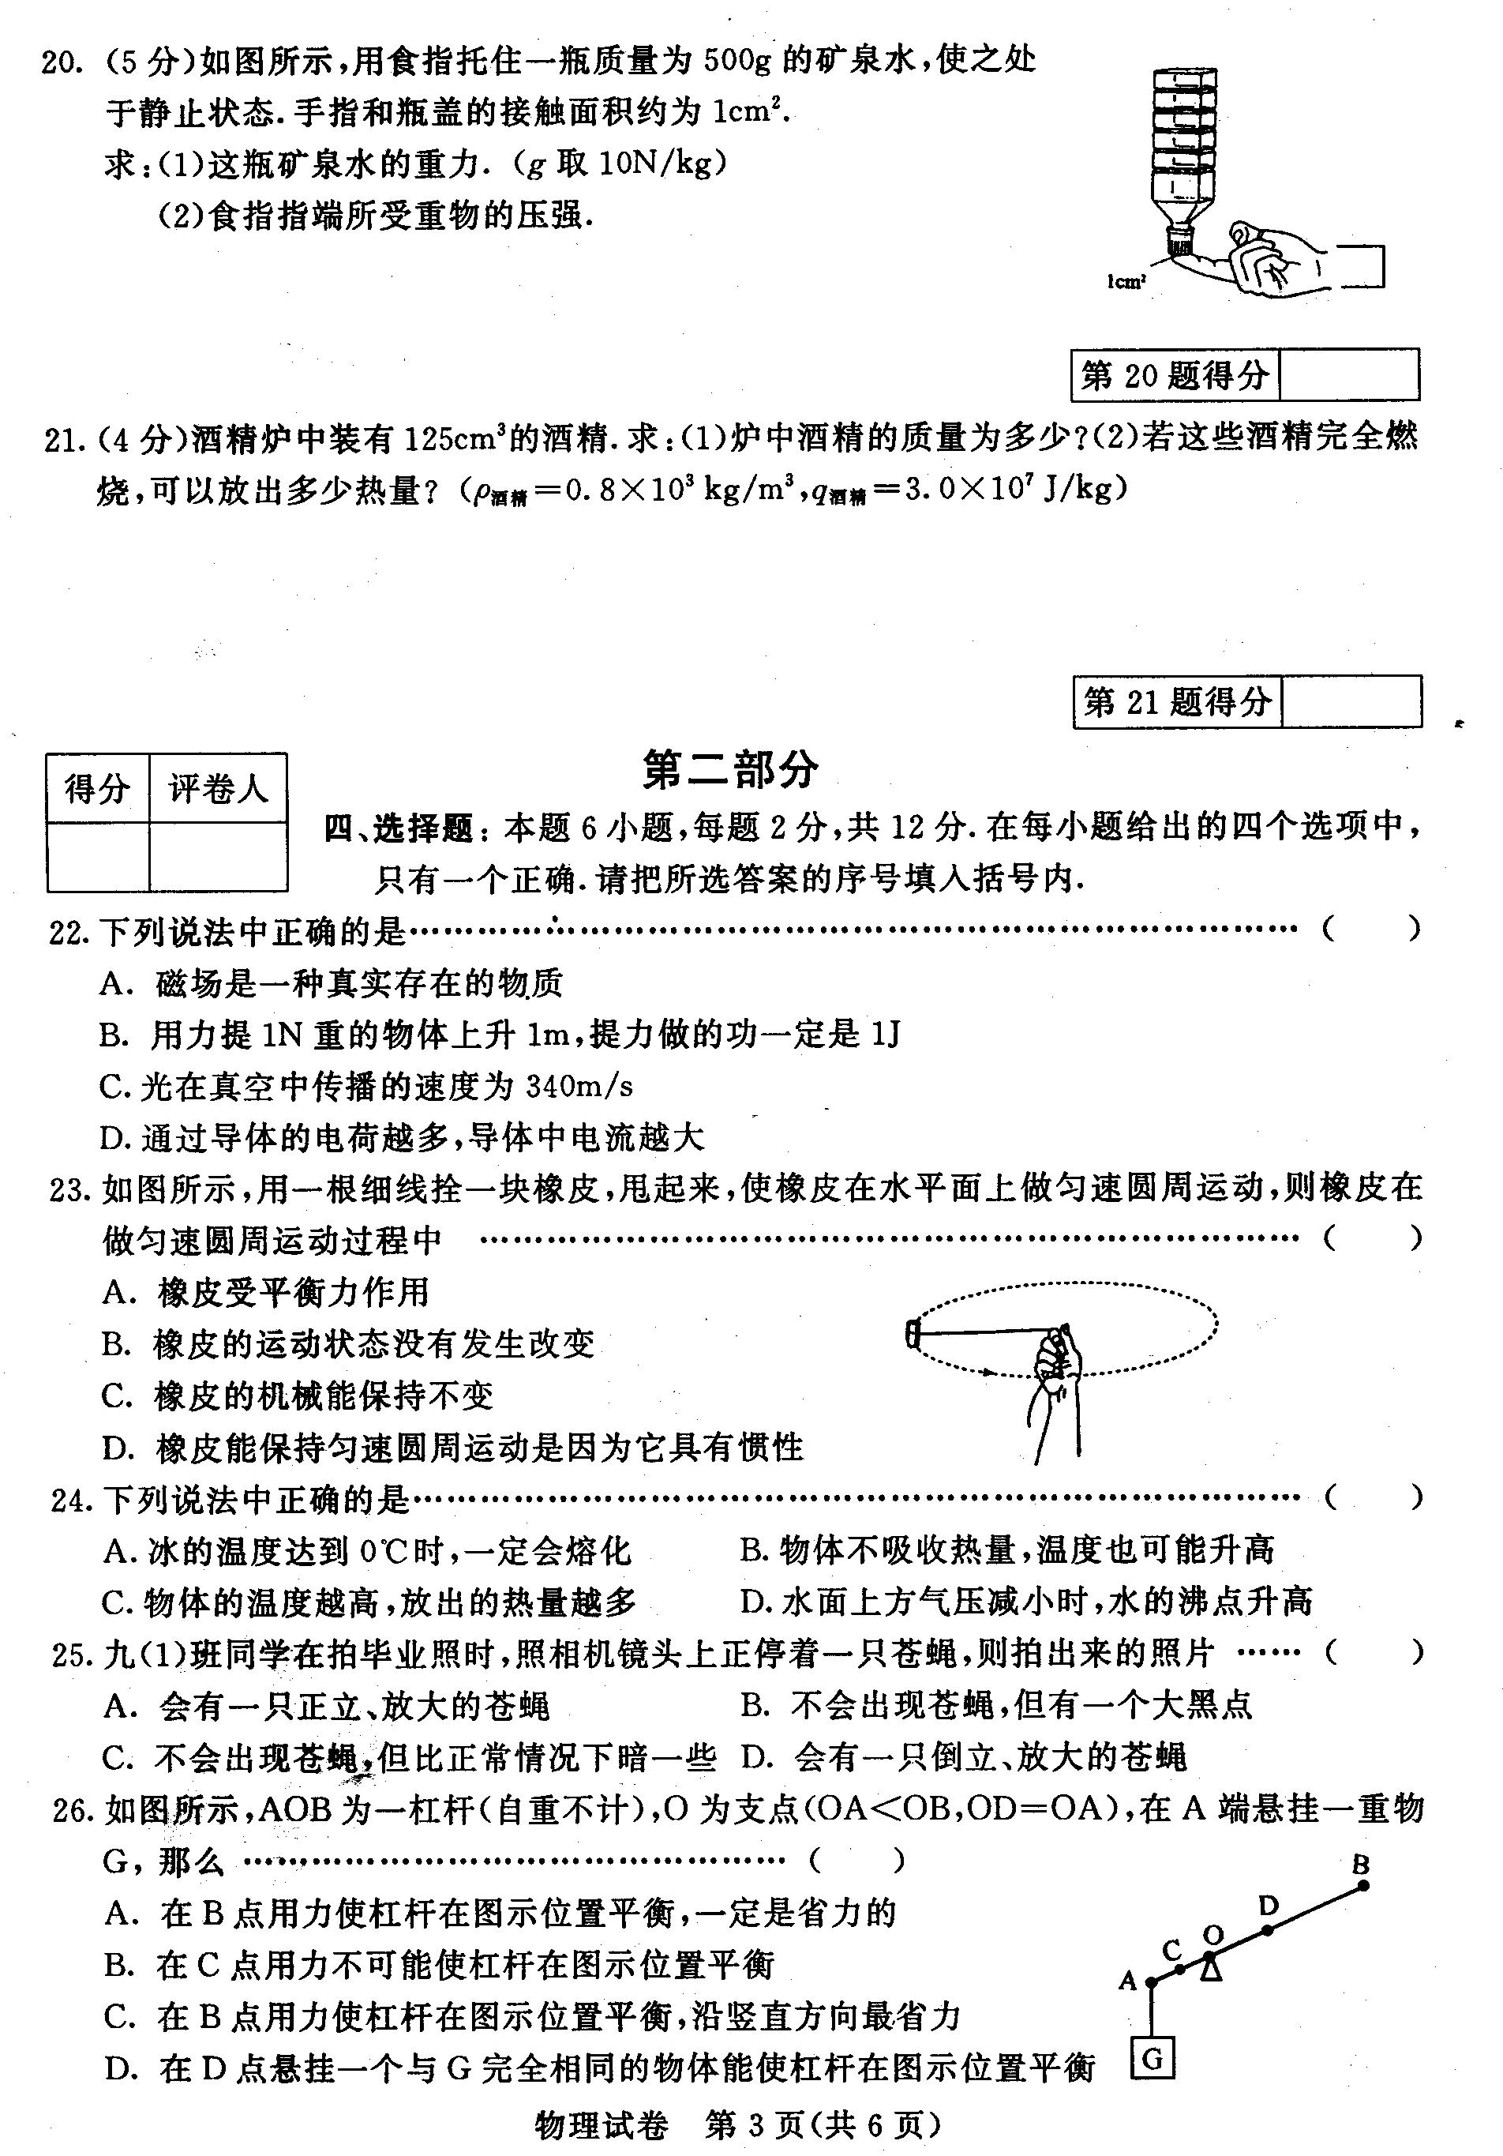
A.在B点用力使杠杆在图示位置平衡，一定是省力的
图7-17
B.在C点用力不可能使杠杆在图示位置平衡
C.在B点用力使杠杆在图示位置平衡，沿竖直方向最省力
D.在D点悬挂一个与G完全相同的物体能使杠杆在图示位置平衡
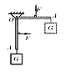
10．如图7-18所示，直杆OA可绕O点转动，直杆下端挂一重物G．现用一个始终跟直杆垂直的力F将直杆由竖直位置缓慢转动到水平位置，在转动过程中这个直杆 ………（ ）
图7-18
A．始终是省力杠杆
B．始终是费力杠杆
C．先是省力杠杆，后是费力杠杆
D.先是费力杠杆，后是省力杠杆
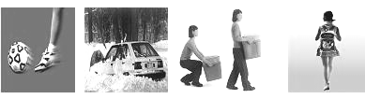
11.图7-19中的几种情景中，人做了功的是………………………………………( )
图7-19
A.运动员踢了足球一下，球在草地上滚动的一段距离
B.司机推汽车，纹丝不动
C.女孩把一箱报刊搬起来
D．学生背着书包在水平路面上匀速前进
12．关于力、距离、功与功率的关系，下列说法正确的是………………………( )
A.力越大，功率越大
B．距离越长，功率越大
C．做功越多，功率越大
D．做功越快，功率越大
13.如图所示，用水平力F拉着重为100N的物体，在水平地面上向左匀速移动了5m，物体所受地面的摩擦力大小为20N，则 …………………………………( )
F
图7-20
A.重力做的功是500J
B.拉力大小为100N
C.拉力大小为120N
D.拉力做的功为100J[来源:学|科|网Z|X|X|K]
三、作图题
14．图7-21是一种常见的活塞式抽水机的示意图，在图中画出手柄所受动力F₁的力臂和阻力F₂.
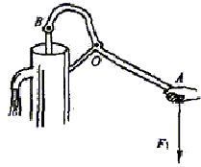
图7-21

四、解答题
15．在探究“杠杆平衡条件”活动中，某同学记录了三组数据如下表：
序号[来源:学科网ZXXK] | 动力F₁/N | 动力臂l₁/m | 阻力F₂/N | 阻力臂l₂/m
1 | 1.96 | 0.04 | 3.92 | 0.02
2 | 0.98 | 0.02 | 0.49 | 0.01
3 | 2.45 | 0.03 | 1.47 | 0.05
（1）这三组数据中其中有一组是错误的，它的序号是 ， 由正确实验结果可得杠杆的平衡条件是动力F₁乘以动力臂l₁等于 ；
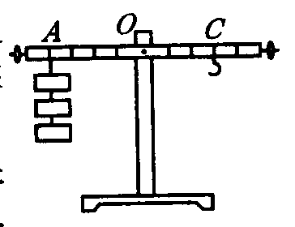
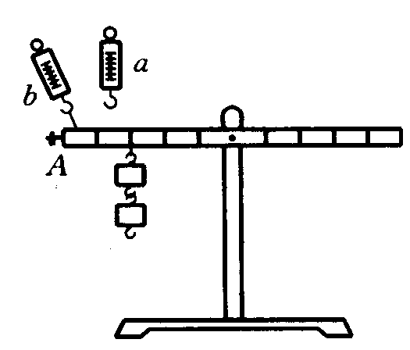
（2）如图7-22所示，当在A处挂了三个钩码时，要使杠杆平衡，应在C处挂 个钩码（每个钩码的质量相等）．
图7-22
(3)若某次实验中用弹簧测力计竖直向上拉杠杆一端的A点，如图7-22a位置时所示，杠杆平衡时，弹簧测力计的示数为 F_{a}；若在A点斜向上拉，如图7-22b位置时所示，杠杆要求在水平位置再次平衡时，弹簧测力计的示数为F_{b}，则F_{a} F_{b}（选填“大于”、“小于”或 “等于”）
16．在测定滑轮组机械效率的实验中，小刚同学测得的数据如下表所示：
钩  码  重 | 弹簧测力计读数 | 钩码移动的距离 | 弹簧测力计移动的距离 | 有  用  功  J | 总功  J | 机械效率
3 N | 1.2 N | 0.1m | 0.3 m
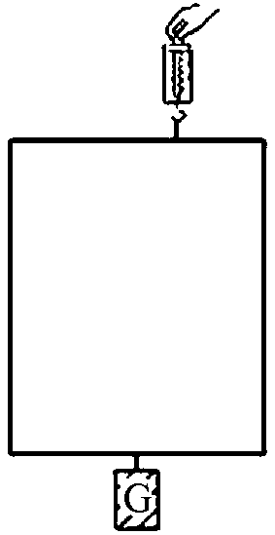
（1）在表中空白处分别写出有用功、总功和机械效率的值；
图7-23
（2）在右边图7-23方框中画出滑轮组及绕法；
（3）实验时，应使弹簧测力计做 运动.小刚同学在用弹簧测力计静止时进行读数，则他这样得出的机械效率与实际值相比 （填“偏小”、“偏大”或“相等”）.
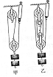
17. 在做“测滑轮组机械效率”的实验中，小强和同学们组装了如图7-24所示的甲、乙两个滑轮组（每只滑轮重都相同，不计摩擦和绳重）.
图7-24
（1）对于甲图所示的滑轮组，如果没有刻度尺，只要测出钩码重G，然后竖直向上匀速拉动弹簧秤使钩码升高，从弹簧秤上读出拉力值F，即可算出该滑轮组的机械效率η= .
（2）比较甲、乙两滑轮组的机械效率，可知η_{甲} η_{乙}（选填：＞、＜或＝）.
（3）实验后小强猜想，对于同一滑轮组（例如图乙），它的机械效率也可能不是 固定的，于是他用实验进行了探究，并证明自己的猜想是正确的。你认为小强应采用的正确方法是什么？答： [来源:Zxxk.Com]
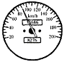
图7-25
18．一辆轿车在水平路面上匀速直线行驶，轿车上的速度表如图7-25所示
求：⑴轿车行驶的速度是多少米/秒？
⑵在2min内轿车行驶的路程是多少千米？
⑶若轿车发动机提供的牵引力为F＝1600N，则轿车通过上述路程牵引力做的功为多少焦？
19．现代城市中，许多高层建筑内都安装了垂直升降式电梯，方便人们上、下楼，其工作原理如图所示.当电梯在额定电压下运行时，最大承载质量为900kg，箱体的质量为600kg.动滑轮和钢丝绳的重力及摩擦力均忽略不计（g取10N/kg），电梯满载时，求：
图7-26
⑴钢丝绳的拉力；
⑵滑轮组的机械效率.
- 2006年中考预测
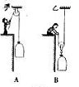
一、填空题
图7-27
1.甲、乙两位工人分别用如图7-27所示的A、B两种方式，将同样重的一袋沙子提到高处，滑轮的重力小于沙子的重力，不计摩擦阻力的绳子的重力, 工人用力较小，两人所用滑轮的机械效率是η_{A} η_{B}（选填“＞”、“＝”或“＜”）
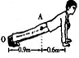
9．如图7-28所示，某同学在做俯、卧撑运动，可将他视为一个杠杆，他的重心在A点，重力为500N，那么他将身体撑起，双手对地面的压力至少 N，若他在1min内做了30个俯卧撑，每次肩部上升的距离均为0.4m，则他的功率至少为 W.
图7-28
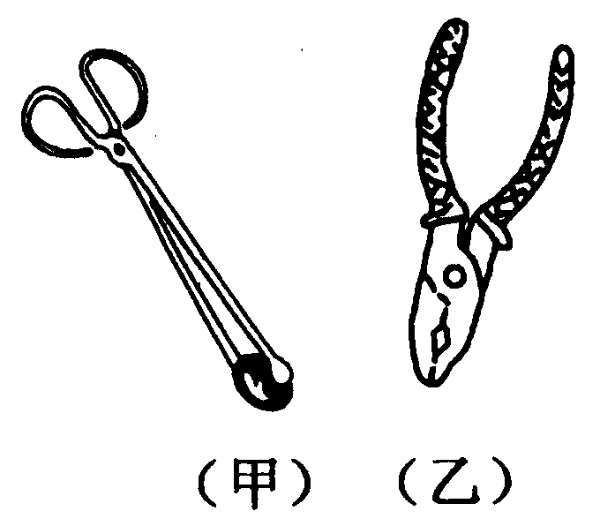
3．如图7-29所示的两种机械，属于省力杠杆的是________．根据功的原理，使用这两种机械都不省________．
图7-29
二、选择题
4．如图7-30所示是一个指甲刀的示意图，它由三个杠杆ABC、OBD和OEF组成，用指甲刀剪指甲时，下面说法正确的是…( )

图7-30

A
O
C
D
B
E
F

A.三个杠杆都是省力杠杆
B.三个杠杆都是费力杠杆
C.ABC是费力杠杆，OBD、OEF是省力杠杆
D.ABC是省力杠杆，OBD、OEF是费力杠杆
5．李明同学快速地由一楼跑到三楼的过程中，他的功率与下列哪个值最相近：…( )
A.5W B.50W
C.500W D.5000W
6．如图6所示的四幅图是小新提包回家的情景，小新提包的力不做功的是……( )
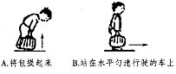
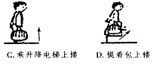
图7-31

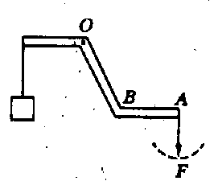
7．如图，一根可绕O点转动的杠杆，在左端悬挂一重物，在A端通过绳子作用一竖直向下的拉力F，使杠杆平衡，此时AB部分处于水平位置，若重物保持静止，拉力F沿图中虚线顺时针或逆时针缓慢移动，则…………………………………( )
图7-32
A.逆时针移动，拉力F先变小后变大
B.顺时针移动，拉力F先变小后变大
C.逆时针移动，拉力F先变大后变小
D.顺时针移动，拉力F先变大后变小
三、解答题
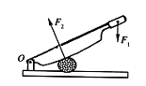
8．如图7-33所示是铡刀铡草时的示意图．请在图中画出作用在铡刀上的动力F₁、阻力F₂的力臂．
图7-33

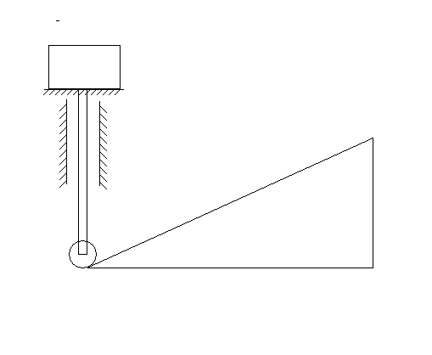
9.“劈”是一种省力的简单机械，如图7-34所示，三角形劈的三个边长a、b、c分别为3m、4m、5m，当用力F向左推动时，斜面c结合推杆滑轮可使平台上的重物上升.
c
b
a
G

F
图7-34
（1）试用图中字母写出该机械的总功、有用功的表达式.
（2）不计推杆及平台的重力，不计摩擦，用30N的水平推力将重物推至顶端，求物体的重力.
（3）第二问中的不计摩擦应包含哪几种摩擦？分别在那几个部位？
图7-35
10．如图7-35所示，是王宾同学测定滑轮组机械效率的装置.
（1）王宾同学实验中测量的有关数据如下表，请你根据表中数据画出实验中滑轮组的绕线，并填好下表中的空格.
（2）请根据实验结论及相关知识判断，下列说法正确的是……………………（ ）
A．滑轮组的机械效率大小只取决于摩擦及动滑轮的重力，与被提物重无关
B．对同一滑轮组，所提物体重力越小，机械效率越高
C．在不计绳重及摩擦时，机械效率的大小与绳子的绕法无关
D．滑轮组的机械效率越高，所做的有用功就越多
次数 | 钩码重G/N | 钩码上升的高度h/m | 拉力F/N | 细线自由端移动的距离s/m | 机械效率η/ %
1 | 1.0 | 0.2 | 0.8 | 0.4
2 | 3.0 | 0.3 |  | 0.6 | 75

